Инвентарная книга в Усть-Тарке

Пример запуска отчета в модуле «Отчеты» для фонда АБОНЕМЕНТ 32:

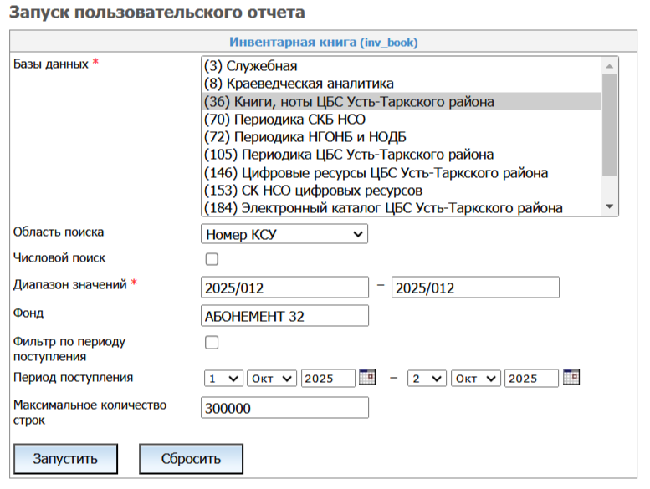

Результат

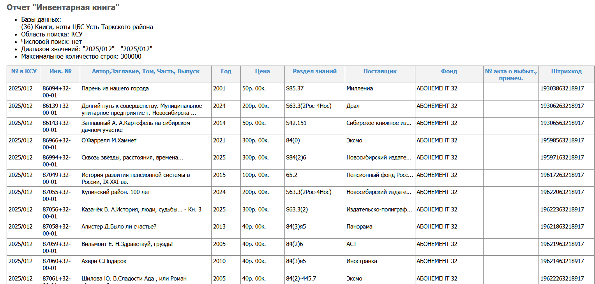

По инвентарным номерам тоже выводится, но, т.к. у вас в каталоге фонд Абонемент 32 введен в двух вариантах, то необходимо и отчет задавать для разных вариантов

